[취합하신다고 하여 서식은 따로 맞추지 않았습니다]

[모델링 코드는 <https://github.com/MonicaKim89/Sign_Recognition>에 배포해두었습니다]

0. 연구목표

1. 데이터 수집

2. Specification

3. 방법론

4-1. 데이터 전처리

4-2. 데이터 모델링

5. 결과

6. 최종테스트

7. 한계점

**0. 연구목표**

- 바코드 및 운송장에 ‘운반주의요망물품’에 대한 정보가 없을 경우 머신 비전을 통해 박스 내 물품이 운반 주의를 필요로 하는지에 대해 알고자 함

- 머신 비전 기술을 통해 ‘운반주의’ 심볼 및 사인을 검출(detection) 후 분류(classification)가 목표

**1. 데이터 수집**

1) 수집 데이터

- 국내/국외 택배 화물에 사용되는 International logistics sign (International Packaging symbol) 검색

- 국제표준 심볼은 따로 존재하지 않으나 ‘깨진 와인잔(혹은 완전한 와인잔)’, ‘화살표”, ‘손모양’등 상당히 비슷한 심볼을 사용함

(Fig.1) International Packaging Symbol

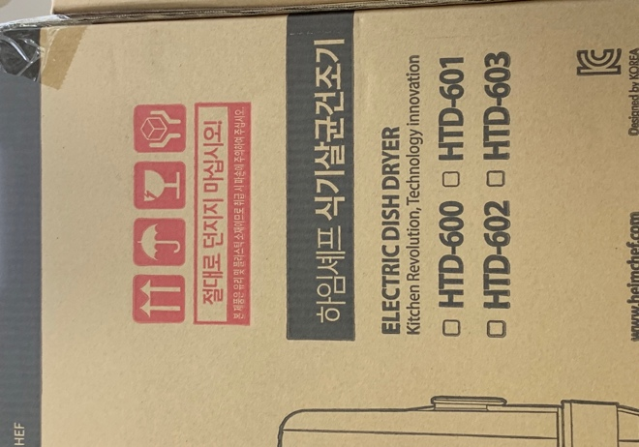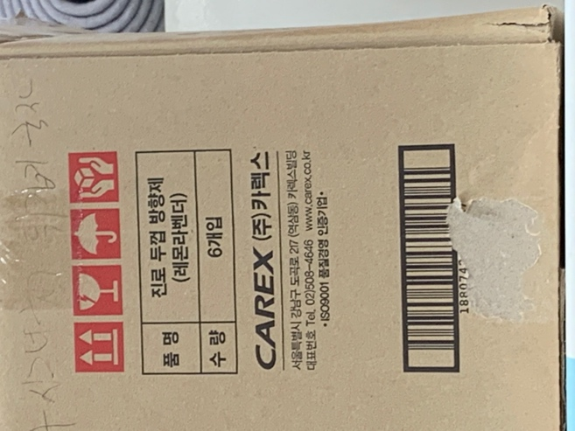  
(Fig.2) 실제 심볼 활용

- 국내/외로 자주 사용되는 4가지 심볼 사용

* 취급주의/파손주의(Fragile)

- 국내/국외 ‘깨짐주의’ 마크는 ‘깨진 와인잔’이라는 심볼을 공통적으로 활용

- 화물이 깨질 수 있음을 알림

(Fig 3. 취급주의/Fragile예시)

* 파손주의 (Handle with Care)
* 국내/국외 ‘파손주의’ 마크는 ‘양손 안 박스’라는 심볼을 공통적으로 활용
* 양손 안 박스는 다른 객체로 바뀔 수 있음
* 운송물건이 터지기 쉬운 material인지는 알 수 없음(예, 유리) 그러나 안전한 운송을 필요로 할 때 사용

(Fig 4. 파손주의/Handle with Care의예시)

* 상하주의/ (This Way UP)
* 국내/국외 ‘상하주의’ 마크는 ‘화살표’라는 심볼을 공통적으로 활용
* 화살표는 2개내지 1개를 활용하며, 화살표 아래 일자줄을 추가하여 상자의 ‘하단’을 표시함
* 특히 액체류, 식품류에 주로 사용되고 있음

(Fig 5. 파손주의/Handle with Care의예시)

* 젖음주의/ (Wet)
* 국내/국외 ‘젖음주의’ 마크는 ‘우산’ 심볼을 공통적으로 사용
* 우산 위 빗방울을 표시하는 경우도 존재함

(Fig 6. 젖음주의/wet의예시)

2) 수집방법

- 이미지는 연구자가 Iphone XR로 직접 촬영함

- 데이터 수집은 주로 할인마트 및 야외에서 촬영

3) 수집양

- 촬영 후 사용할 수 있는 데이터 갯수

- 테스트에만 활용할 수 있는 데이터 세트 따로 구성

* Original Data

|  |  |  |  |  |
| --- | --- | --- | --- | --- |
|  | Fragile | Handle with Care | Wet | This Way Up |
| Counts | 226 | 131 | 184 | 196 |

* Only for test data

|  |  |  |  |  |
| --- | --- | --- | --- | --- |
|  | Fragile | Handle with Care | Wet | This Way Up |
| Counts | 40 | 15 | 17 | 25 |

**2. Specification**

- 데이터전처리부터 모델평가까지 python 3.7 활용, 사용한 코드는 <https://github.com/MonicaKim89/Sign_Recognition> 확인 가능함

**1) Hardware Specification**

**-** **CPU**: Intel Core i9-9900K

- **Memory** : 32G  
- **GPU** : NVIDIA GeForce RTX 2080Ti

- **Random Seed** : 1337

로컬GPU로 훈련 시 매번 같은 결과를 얻기 위해 Random seed설정

Random Seed는 매번 같은 훈련결과 및 데이터분리를 위해 사용, 지정하는 정수간 차이는 없음, 그러나 GPU에 따라 정확한 정수를 지정해야함

NVIDIA GeForce RTX 2080Ti와의 호환을 위해 ‘1337’ Random Seed사용,

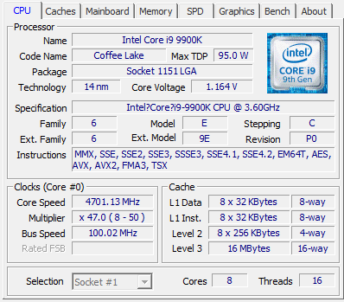 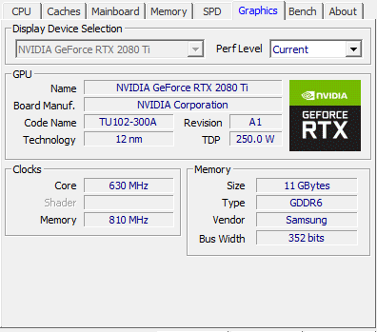

-클라우드 컴퓨팅 : 코랩pro   
 - GPU: Tesla K80

- Memory: 12-16G

**2) OpenSource Version**

- GPU와 라이브러리의 호환을 위해 정확한 라이브러리 버전이 중요

- GPU와 훈련의 호환을 위해 정확한 Random Seed설정 중요

**- Python : 3.7.11**  
고급 프로그래밍 언어로, 플랫폼에 독립적이며 인터프리터식, 객체지향적, 동적 타이핑(dynamically typed) 대화형 언어

파이썬은 초보자부터 전문가까지 범용적으로 사용 가능함

- **openCV : 4.5.3**

실시간 이미지 프레프로세싱 및 컴퓨터 비전을 목적으로 한 프로그래밍 라이브러리

Tensorflow, Torch/pyTorch, caffe등 딥러닝 프레임워크를 지원함

- **Tensorflow** : 2.2.0

구글브레인팀의 두번째 머신러닝 시스템으로 다양한 작업에 대해 데이터 흐름 프로그래밍을 위한 오픈소스 소프트웨어 라이브러리

인공신경망과 머신러닝 응용프로그램, 딥러닝에 사용됨

- **keras** : 2.3.0

파이썬으로 작성된 오픈소스 신경망 라이브러리

딥러닝, 딥신경망과의 빠른 실험을 가능케하도록 설계되었음

텐서플로우의 코어라이브러리에 케라스 지원

- **scikit-learn**: 0.24.2

머신러닝을 위한 무료 소프트웨어 라이브러리

분류, 회귀, 클러스터링등을 포함하고 있으며 파이썬의 넘파이와 scipy와 결합됨

**3. 방법론**

**(Fig . 방법론 및 사용라이브러리)**

데이터수집

데이터 정제

데이터 전처리

Feature Extraction

Ensemble Learning

Test Data extraction

Testing

Output

직접촬영

openCV

scikit-learn

Tensorflow

scikit-learn

openCV

scikit-learn

**3-1) 훈련**

- 수집된 이미지가 불균형하고 갯수가 적어 과대적합 등의 문제를 야기할 수 있음

- 머신러닝으로 구분 시 과대적합의 문제를 피할 수는 있으나 class의 특징을 추출하기 어려움

- 따라서 Class의 Feature Extraction은 Imagenet의 pretrained weight를 활용한 VGG16의 모델을 활용하여 학습을 위한 이미지를 추출하고, 추출된 이미지를 앙상블 기법을 활용하여 학습시킴 (전이학습+앙상블)



(Fig 7. 모델링 컨셉도)

* VGGNet
* 대규모 이미지 인식을 위한 매우 깊은 컨볼루션 네트워크
* 2014년에 개발되었으며 ImageNet 이미지 인식대회에서 준우승을 한 모델
* VGG 16 혹은 19로 구분되며, 16개 혹은 19개층으로 구성된 모델로서 3x3 convolution filter를 사용
* 네트워크를 깊게 활용하여 모델에 들어가는 이미지의 사이즈를 축소시켜 이미지 분류를 위한 특징점을 추출하는데 효율적인 모델
* ImageNet은 1000개의 데이터 클래스 분류가중치를 제공하여 전이학습(Transfer Learning)용 시 feature importance에 도움이 될 수 있음



(Fig 8. VGG16 model)

* 앙상블

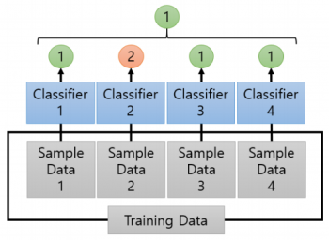

(Fig . 앙상블 알고리즘 도식화)

* 분류분석 문제를 해결하기 위해 사용되고 있는 의사결정나무와 같은 방법론은 개발데이터에 너무 적합 되어 실제 테스트데이터에는 좋은 정확도가 나타나지 않는 과대적합, 과소적합 문제가 나타날 수 있음
* 앙상블을 상기 문제를 해결하기 위해 여러 개의 분류기를 활용하여 앙상블을 이루도록 만듦
* 배깅, 부스틍, 랜덤포레스트, 스테킹 방법들이 있음
* 랜덤포레스트

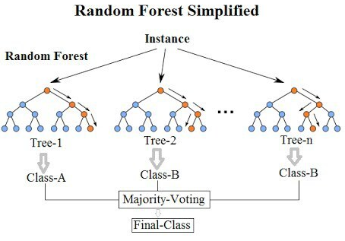

(Fig . 랜덤포레스트 도식화)

* 랜덤포레스트는 분류기들에 가중치를 주어 선형결합을 통해 최종결과를 예측하는 방법
* 배깅과 부스팅보다 더 많은 무작위성을 주어 약한 학습기를 생성한 후 선형결합하여 최종 학습기를 만듦
* 수천 개의 변수를 통해 변수 제거 없이 실행 되므로 정확도 측면에서 좋은 성과를 보임
* 기계학습에서 분류, 회기분석등에 사용되는 앙상블 학습 방법으로서, 훈련과정에서 구성한 다수의 결정트리로부터 분류 또는 평균 예측을 출력하면서 동작함
* Classification 및 Regression 문제에 모두 활용가능
* Missing Value를 다루기 쉬움
* 대용량 데이터 처리에 효과적
* 모델의 노이즈를 심화시키는 Overfitting의 문제를 회피하며 모델의 정확도를 향상시킴
* Classification 모델에서 상대적으로 중요한 변수를 선정 및 Ranking 가능
* 이론적 설명이나 최종 결과에 대한 해석이 어렵다는 단저메이 있지만 예측려게이 매우 높은 것으로 알려져 있음
* 입력변수가 많은 경우 배깅과 부스팅과 비슷하거나 더 좋은 예측력을 보임
* 결정트리마다 다른 예측값을 내놓고, 예측 값들 중 가장 많이 나온 값을 최종 예측값으로 정함

**3-2) 테스트**

- 실제 소터 및 컨베이어에서 촬영되는 이미지는 주변배경과 박스의 한 쪽 면이 전체적나옴

- 모델에는 분류하고자 하는 심볼이 들어가야함

- OpenCV 라이브러리를 통해 전처리 한 후 입력이 되어야함

- Sliding windows 기법과 수평, 수직 처리 후 심볼이 있는 위치를 crop 하여 모델 input 데이터로 활용

**4-1. 데이터 전처리**

**-** 심볼이 뭉쳐있는 경우 cropping을 통해 각 심볼만 추출

- cropping tool은 따로 사용하지 않음

- opencv 소스 활용, 200x200x3 (가로x세로xRGB채널)로 resizing

(Fig 7. 촬영이미지 및 추출심볼 예시)

- 각 Class의 이미지 수가 불균형하여 scikit learn 의 StratifiedKFold 모듈을 활용 훈련용 이미지와 검증용, 테스트용 이미지를 분할함

|  |  |  |  |  |
| --- | --- | --- | --- | --- |
|  | Fragile | Handle with Care | Wet | This Way Up |
| Train Images | 135 | 89 | 105 | 111 |
| Validation Images | 34 | 22 | 28 | 28 |
| Test Images | 57 | 20 | 51 | 57 |

**4-2. 데이터모델링**

* 전이학습을 통해 Class당 분류에 영향력이 있는 특징을 추출함
* 케라스 라이브러리에서 제공하는 VGG16을 import하고 imagenet의 가중치를 가져옴

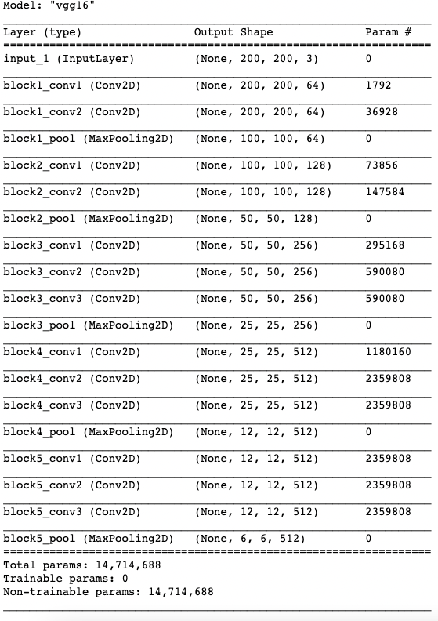

(Fig ) VGG 16 model for Feature Extraction (For transfer learning)

* VGG16을 통해 특징을 추출 한 후, 해당 데이터를 랜덤포레스트 모델에 입력함
* 랜덤포레스트의 하이퍼파라미터는 n_estimator를 제외하고 default값 사용
* 모델의 정확성을 높이기 위해 threshold는 0.6이상으로 지정

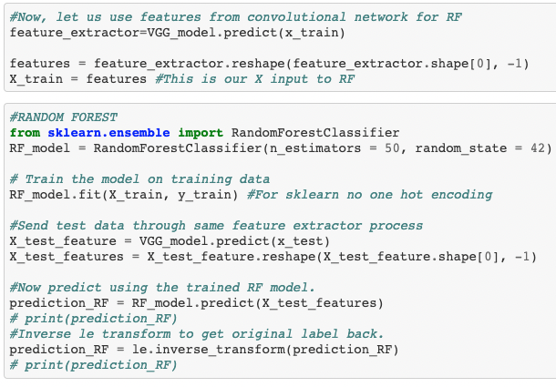

(Fig ) 랜덤포레스트 학습

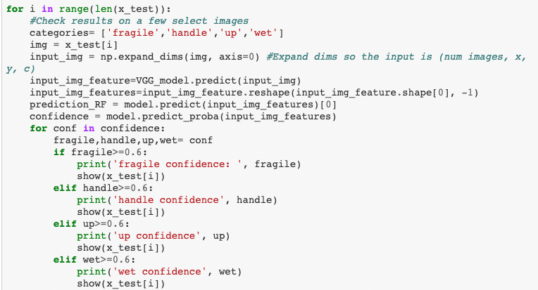

(Fig ) 랜덤포레스트 분류 후 threshold 0.6이상지정

**5. 결과**

**5-1) 결과지표**

* 결과지표로는 Scikit Learn에서 제공하는 Confusion matrics를 활용함
* 불균형데이터셋의 경우 Accuracy만 확인하는 경우 결과해석에 오류를 불러일으킬 수 있기 때문에 Precision과 Recall score도 동시에 확인
* 혼동행렬(Confision matrics)

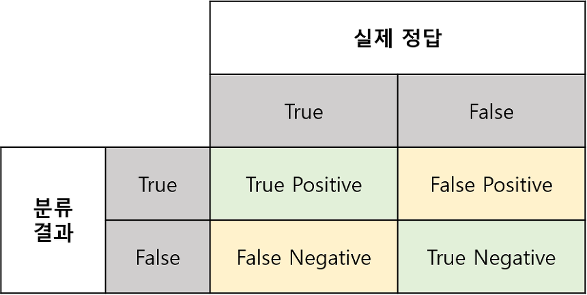

(Fig ) 혼동행렬

True Positives - 모델은 성적이 B보다 높을 것이라고 예측하였고 실제로 그런 경우

True Negatives - 모델은 성적이 B보다 낮을 것이라고 예측하였고 실제로 그런 경우

False Positives - 모델은 성적이 B보다 높을 것이라고 예측하였고 실제로는 아닌 경우

False Negatives - 모델은 성적이 B보다 낮을 것이라고 예측하였고 실제로는 아닌 경우

* Accuracy(정확도) : 올바르게 예측된 데이터의 수를 전체 데이터의 수로 나눈 값



(Fig ) Accuracy(정확도)공식

* Recall(재현율) : 실제로 True인 데이터를 모델이 True라고 인식한 데이터의 수

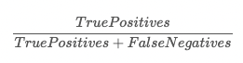

(Fig ) Recall(재현율)공식

* Precision(민감도) : 모델이 True라고 예측한 데이터 중 실제로 True인 데이터의 수

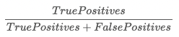

(Fig ) Precision(민감도)공식

* F1 score : Precision 과 Recall으 조화평균, Precision과 recall은 서로 반비례하는 성향을 보임

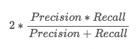

(Fig ) F1-score 공식

* ROC curve
* 이진분류기의 성능을 한번에 표시한 것
* True Positive Rate와 False Positive Rate 두가지를 이용하여 표현
* 가능한 모든 threshold에 대해 FPR과 TPR의 비율을 표현함
* 커브의 최상단 꼭지점이 (0,1)일때 가장 좋은 성능을 보임

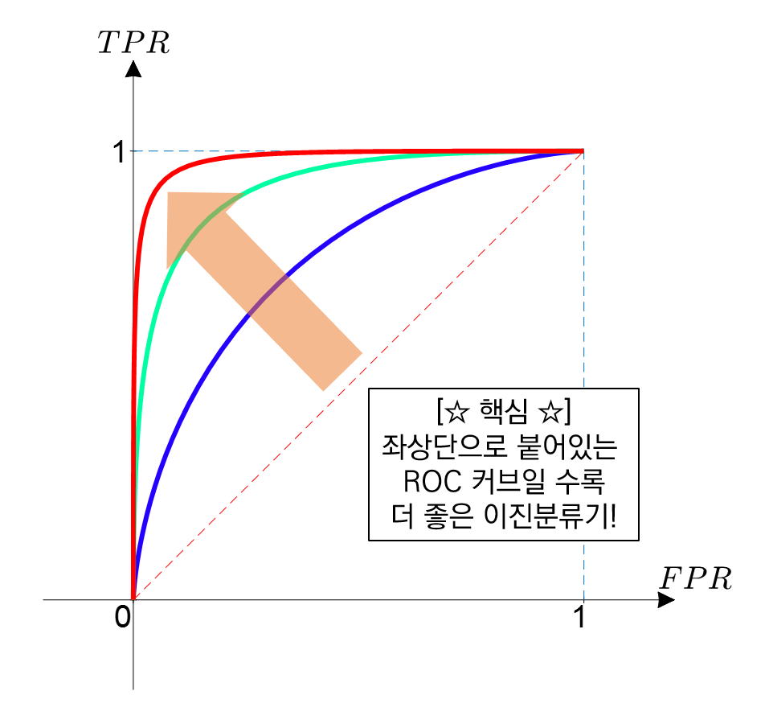

(Fig ) ROC curve

5-2) 실험결과

1. 혼동행렬(Confusion Metrics)

* Fragile
* 모델 테스트이미지수 : 34
* Precision : 0.95
* Recall : 0.97
* F1- score: 0. 96
* Handle with Care
* 모델 테스트이미지수 : 22
* Precision : 1.-00
* Recall : 0.86
* F1- score: 1.00
* 파손주의 Class의 이미지수가 상대적으로 적어 recall의 성능이 떨어짐
* This way UP
* 모델 테스트이미지수 : 28
* Precision : 1.-00
* Recall : 1.00
* F1-score: 1.00
* WET
* 모델 테스트이미지수 : 27
* Precision : 0.93
* Recall : 1.00
* F1-score: 0.96

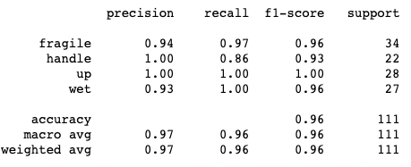

(Fig ) confusion metrics

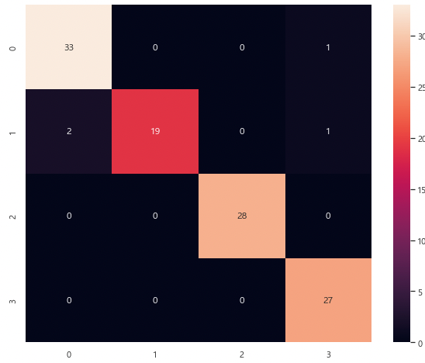

(Fig ) confusion matrics 시각화 (0: Fragile, 1: Handle, 2: Up, 3: Wet 순)

- Fragile과 wet의 경우 심볼의 이미지가 비슷하여 화살표의 단조로운 ‘This way UP’ class에 비해 precision, recall, f1 score이 떨어지는걸 확인할 수 있음



(Fig ) Fragile symbol과 Wet Symbol의 유사성 확인

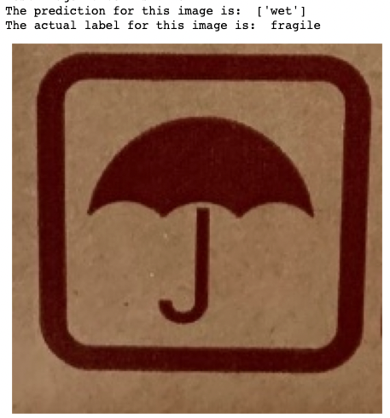

(Fig ) Fragile symbol과 Wet Symbol의 유사성으로 인한 예측오류 예시

1. ROC curve

* 4개의 Class 모두 (0,1) 좌표에 비슷한 것을 확인할 수 있음
* 데이터를 구분하는데 모델의 성능이 최적화된 것을 알 수 있음

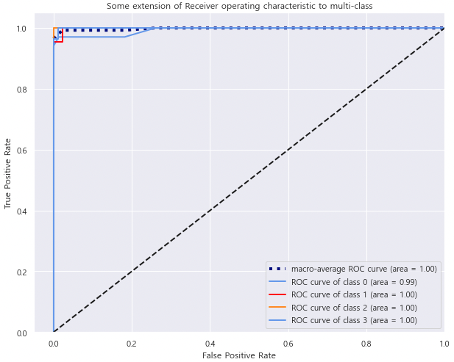

(Fig) Validation ROC curve

**6. 실제테스트**

**6-1) Input Image Extraction**

* 실제 물류창고에서 활용 시 촬영되는 이미지는 주변배경이 포함된 박 앞면 이미지임
* 모델에 들어갈 symbol을 추출해야함
* 대부분의 logistics/packaging symbol은 사각형 테두리로 감싸져 있음
* OpenCV 라이브러리에서 제공하는 수평, 수직 추출을 활용하여 사용하여 symbol이 있을 만한 곳을 추출
* Domain dominant한 단점이 있음
* 이를 해결하기 위해선 Sliding Window 기법을 적용할 수 있지만 시간이 오래걸리는 단점이 있음

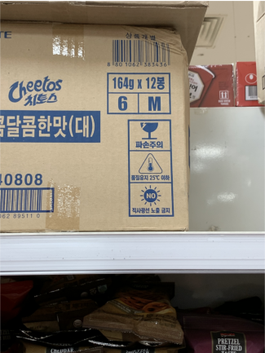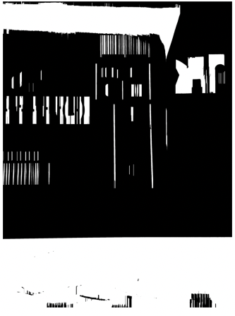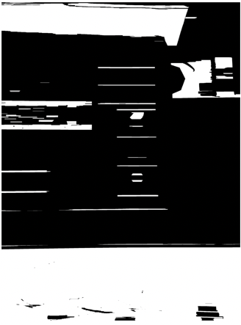

(Fig ) Input Original Image, 수평/수직 추출 이미지

* 수평,수직 추출 시 packaging symbol외에도 다양한 이미지들이 추출됨

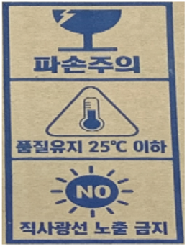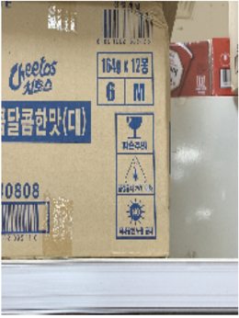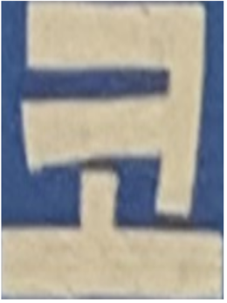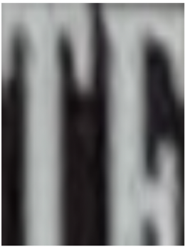

(Fig ) Input Original Image, 수평/수직기반 이미지 추출 예시

* 바로 모델에 투입하여 confidence score이 0.6 이상의 경우만 확인함
* Threshold를 조정하여 결과값 수정 가능 (0.65~0.8)

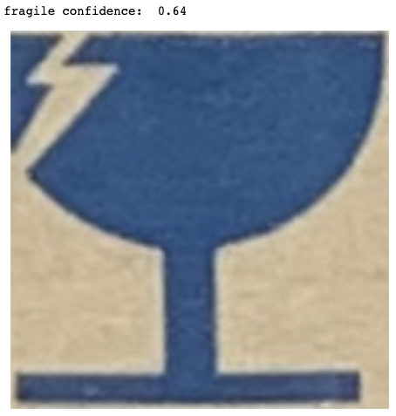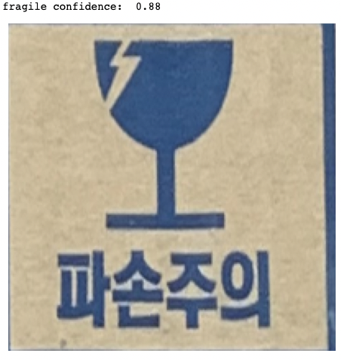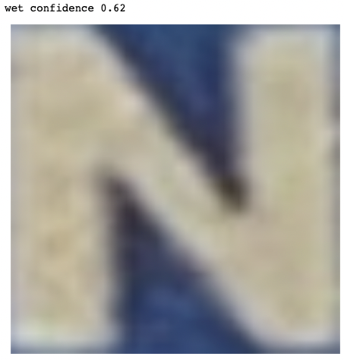

(Fig ) Input Original Image, 수평/수직기반 이미지 추출 후 threshold 0.6 이상 결과값 추출

**6-2) 실제 데이터테스트 결과**

* 비정제된 테스트이미지 및 예측불가능한 이미지를 활용, 정제된 이미지테스트 결과보다 떨어진 결과 예측 가능
* 틀린 예측을 한 이미지를 확인했을 때 ‘훈련에 사용되지 않은 데이터’, 혹은 ‘훼손된,퀄리티가 매우 떨어지는 이미지’로서 추후 이미지전처리 및 훼손된 이미지 수집 필요

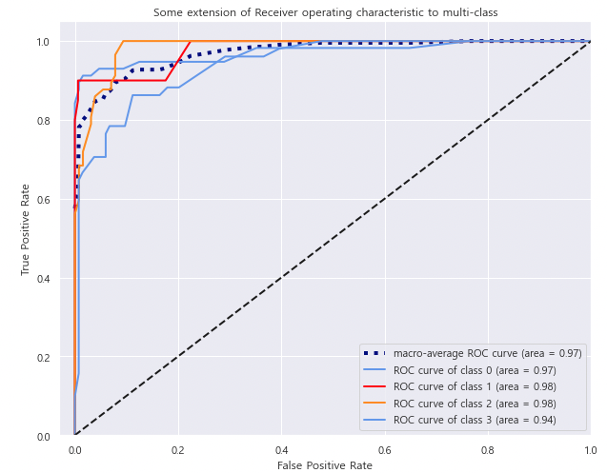

(Fig) Real Image Test ROC curve

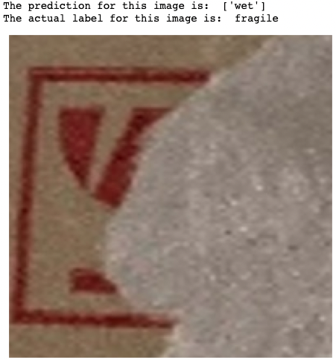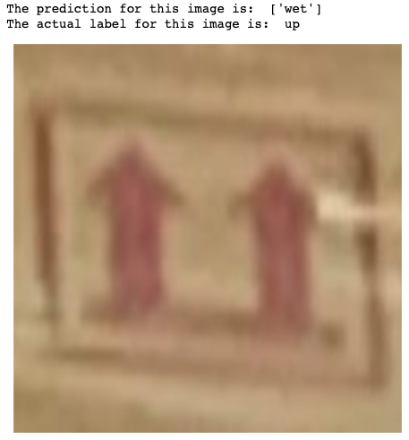

(Fig) 훼손된 이미지 테스트 실패 예시

**7. 한계점**

- 훈련에 사용된 이미지는 최적의 상황에서 촬영된 것으로 테스트이미지가 흐리게 나오거나 훼손된 경우 분류가 제대로 되지 않는 경우가 많음 2차년도에 훼손된 이미지를 학습시키는 방법모색필요

- 원본이미지에서 테스트 이미지를 검출하는 과정이 domain dependent 함, 그러나 효율적임